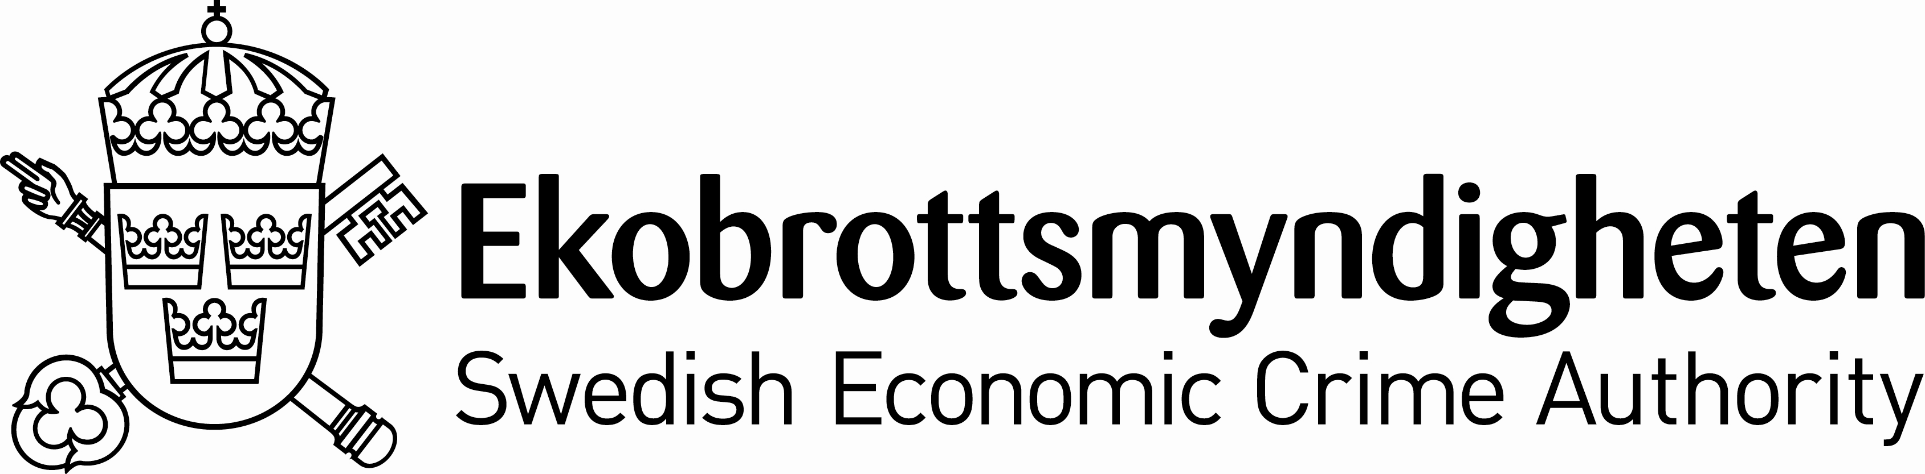
Pressmeddelande

2010-05-31

Nytt myndighetssamarbete för att återta brottsvinster

I morgon bildas på regeringens uppdrag en nationell specialistfunktion för brottsutbytesfrågor.
Målet är att ytterligare förbättra myndigheternas arbete för att komma åt brottsvinster. Funktionen placeras vid Ekobrottsmyndigheten i Stockholm och består av experter från Åklagarmyndigheten, Ekobrottsmyndigheten, Rikspolisstyrelsen, Tullverket, Skatteverket och Kronofogden.
– En viktig drivkraft för den grova organiserade brottsligheten är möjligheterna att skapa ekonomisk vinning genom brottslig verksamhet. Genom denna nationella specialistfunktion ökar vi kraften i arbetet med att återta brottsvinster, säger Ekobrottsmyndighetens generaldirektör Gudrun Antemar.

Den nationella funktionen för brottsutbytesfrågor ska lämna stöd till den operativa verksamheten vid de sex myndigheterna. Den ska också ta fram utbildningar och metodstöd för att intensifiera arbetet med brottsutbytesfrågor. Målet är att nationellt och myndighetsöverskridande ge ett sådant stöd att brottsutbytesfrågor kan handläggas enligt den metod och med de verktyg som är mest effektiva i det enskilda fallet.
– Nyckeln för att nå verklig framgång i arbetet med att återta brottsvinster är samverkan. Genom myndighetssamarbete kan vi säkra uppföljning, analys, kompetens, samordning och metodutveckling på detta viktiga område, säger Gudrun Antemar.

För ytterligare information, kontakta

Magnus Hedberg, kommunikationsdirektör
telefon 08-762 02 44, 070-543 27 31

